**라이프스케이프 4차 사전과제 (5/12)**

2023310054 이유빈

목표 : 정확한 누끼 따기, 스튜디오 분위기 생성

* 저번 주차 과제 시 사용하였던 extension인 inpaint anything 내의 segment anything 기능을 사용하여 누끼 따기
* 스튜디오 분위기를 생성하기 위해 메인 가구 배치를 하지 않은 스튜디오 사진을 사용
* Mlsd를 사용하여 스튜디오 사진의 선을 따고, prompt를 이용해 인테리어 분위기를 설정하여 다양한 분위기의 스튜디오 사진 생성

1. 빈 스튜디오 사진 생성

* 메인 가구를 배치하지 않은 가구 촬영 스튜디오의 사진을 찾으려고 시도해보았으나, 찾을 수 없어서 가구가 있는 스튜디오의 사진에서 메인 가구를 제거하는 방식으로 빈 스튜디오 사진을 생성

* Inpaint 기능을 사용하여 제거하고 싶은 가구의 영역을 선택
* Positive prompt: merge with background
* Soft inpainting 사용 (Soft inpainting allows you to seamlessly blend original content with inpainted content according to the mask opacity. -> 더 자연스럽게 합쳐짐)

Soft inpainting 체크 전 결과물

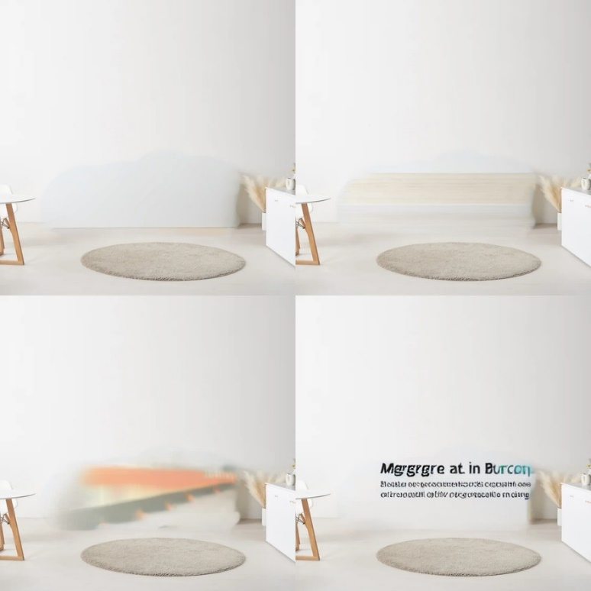

Soft inpainting 체크 후 결과물

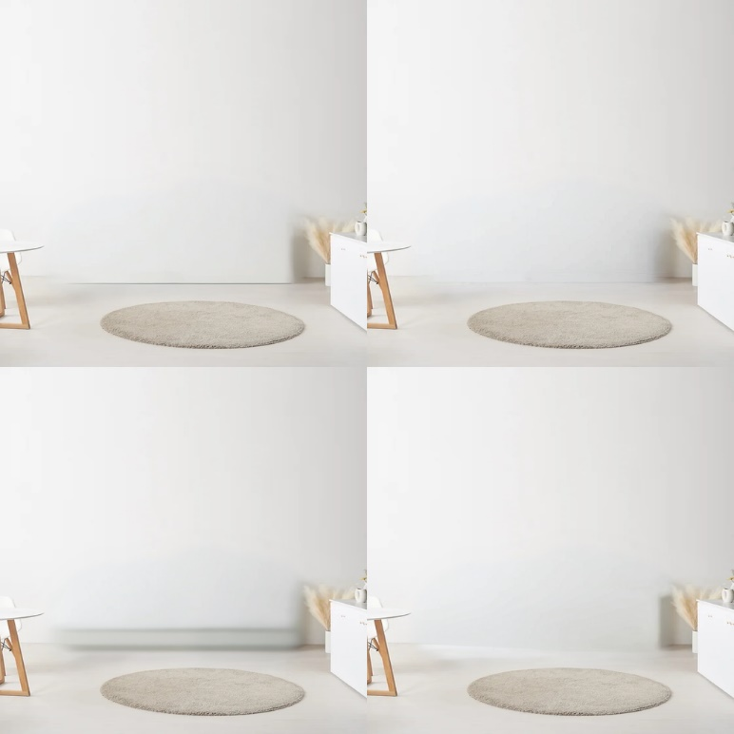

* 완전히 자연스러운 가구 제거는 불가능한 것으로 보임
* 포토샵 물체 제거 AI의 기능이 더 탁월하다고 느낌 -> 그 수준으로 발전시킬 수 있으면 좋을 것 같음
* 또는 실제 스튜디오에서 메인 가구를 배치하지 않은 사진을 촬영해서 사용할 수 있다면 가장 좋을 것 같음

Test:

원본 이미지

Extension 1) Inpaint anything – segment anything

사용 방법

* 원본 이미지 넣은 후 Run Segment Anything
* Mask 하고싶은 구간에 점 찍어서 선택 후 Create Mask
* Masking이 잘 되지 않은 부분 직접 칠한 후 Get Mask로 마스크 생성
* Send to img2img로 바로 img2img로 보내 사용 가능

Extension 2) Tagger

* Tagger (https://github.com/picobyte/stable-diffusion-webui-wd14-tagger) : 이미지를 넣으면 tag를 생성해주어서 prompt로 사용가능
* 이전에는 chat gpt 나 copilot 등을 사용하여 참조 이미지의 prompt를 생성하였는데, 이 방법을 사용하였을 때는 prompt를 문장형식으로 생성해주어서 따로 수정해야하는 불편함이 있었는데 이를 해소해줌
* 생성된 tag를 바로 img2img로 보낼 수 있어서 편리함

배경 스튜디오 이미지 사진을 기반으로 tag 생성 -> positive prompt로 이용

Extension 3) ControlNet – MLSD

* 넣은 이미지의 선을 따서 생성된 선을 토대로 새로운 이미지를 만드는 기능

배경 이미지를 MLSD에 넣어서 스튜디오 이미지의 구조는 유지하며 새로운 이미지를 생성하도록 함

Extension 4) Tagcomplete

* Prompt를 입력할 때 많이 사용된 순으로 어떤 prompt가 있는지 보여주는 기능
* 실내 이미지를 생성하기 위해 ind 까지 입력했을 때 indoors가 가장 위에 뜨는 모습
* 어떤 prompt가 많이 사용되는 지 알 수 있어서 더 효과적인 prompt를 작성하는 데에 도움을 줌

Positive prompt: no humans, table, plant, scenery, gray background, simple background, indoors

Negative prompt: cluttered spaces, excessive use of patterns, outdoors

결과물

* 사용해본 extension 중 스튜디오 분위기를 살리는 데에 가장 적합한 것은 ControlNet의 MLSD라고 느낌 (MLSD로 스튜디오의 기본 구조 유지가 가능하여서)
* 누끼 따는 기능은 Inpaint anything의 segment anything이 stable diffusion의 extension 중 최선이라고 느꼈지만, 이 또한 포토샵의 배경 제거 AI보다 한참 뒤쳐진다고 느낌 (거의 모든 경우에서 직접 칠하는 뒷작업이 필수적이었음)
* Tagger, Tagcomplete는 막연히 쓰기에는 어려움이 느껴졌던 prompt를 훨씬 쉽고 자세하게 작성할 수 있도록 도와주어서 인테리어 디자인 뿐만 아니라 다른 용도로 stable diffusion을 이용할 때에도 유용하게 쓰일 것 같음